AI对话助手
问题与需求记录汇总
记录台 · 2026-10-31（周六）全天册
记录模式：记录台（TA 2026-10-24 确立，小风只记录不展开）
当日记录：1 条（#01 · 11:29）
随附证据：截图 3 张
需求提出：工号 F1246311 ｜ 记录整理：小风
生成日期：2026-10-31 18:10

目 录
一、2026-10-31 全天概览 1
二、记录明细 2
2.1 #01（11:29）执行结果不持久：切换对话后之前执行的报表结果丢失 2
三、档案说明与衔接 6

一、2026-10-31 全天概览
今天（10-31 周六）是记录台模式第 4 个记录日，全天收到记录 1 条：#01 执行结果不持久——切换对话后，之前执行的报表结果丢失。环境为 QAS demo7（sapgls4qas.idpbg.efoxconn.com:44300 /sap/bc/ui5_ui5/sap/zai_chat_demo7/index.html?sap-client=970，无痕模式，后端模式），侧栏可见 10-29 起的历史会话（执行 ZDPSD021、选择报表：shipment明细表、执行MB52、执行 ZDPPP059、执行 ZDPPP299 等），今日新建两条同名会话「执行 ZDPMM003E」（11:14 / 11:28）。
记录台账口径不变：TA 随口发的想法/截图/问题按「线索」入档，不做代码分析、对话从简；本册为当日汇总成档，供后续排期与方案决策引用。

当日记录索引

编号 | 时间 | 类型 | 主题 | 状态
#01 | 10-31 11:29 | 需求/bug | 执行结果不持久：切换对话后之前执行的报表结果丢失 | 已记录，待定优先级

二、记录明细

2.1 #01（11:29）执行结果不持久：切换对话后之前执行的报表结果丢失

原话
【原话】记录：之前执行的结果，在切换对话后悔丢失（原话照录，「后悔」应为「后会」）。附件：3 张截图。

摘要
11:14 会话「执行 ZDPMM003E」里 Agent 返回参数确认卡【报表 按天计算库龄】；11:28 报表执行成功——运行 0050569C（●已提交→●执行→●结果就绪），结果表格 9 行×14 列（基準日期/料號/公司代碼/PRCTR/工廠/倉庫/PSPNR/天數/數量/單位/金額 等），带「生成图表／复制表格／导出CSV」按钮。切换对话再回来后，「报表运行 0050569C」进度块与「结果 9 行」表格块不再显示——会话里只剩参数确认卡与文字消息（Agent 的库龄分析回复仍在）。

事件时间线（依三图重建，低分辨率处已标注）

时间 | 事件
10-31 11:14 | 会话「执行 ZDPMM003E」创建：Agent 返回参数确认卡【报表 按天计算库龄 / ZDPMM003E】（基准日期、公司代码、工厂、仓库、阶段、料號、異動類型、顯示層級、最大計算天數、考慮非成本、數據保留天數，均为可选），附提示「报表执行能力已开启, 参数确认后可通过任务卡提交后台运行」；TA 随后发出「分析这个报表的结果」（图01）
10-31 11:28 | 任务卡提交执行成功：报表运行 0050569C，状态条 ●已提交→●执行→●结果就绪；Agent 输出「报表结果（运行 0050569C，共 9 行）」——9 行×14 列宽表 + 生成图表/复制表格/导出CSV（图02）
切换对话后 | 再切回该会话：主内容区只剩参数确认卡与文字消息（含 Agent「【ZDPMM003E 按天计算庫齡 运行结果分析】」回复：庫齡分布 25/24/1000 天、1000 天呆滞料 7 行核查表）；「报表运行 0050569C」进度块与「结果 9 行」表格块均未回放——执行结果丢失（图03）

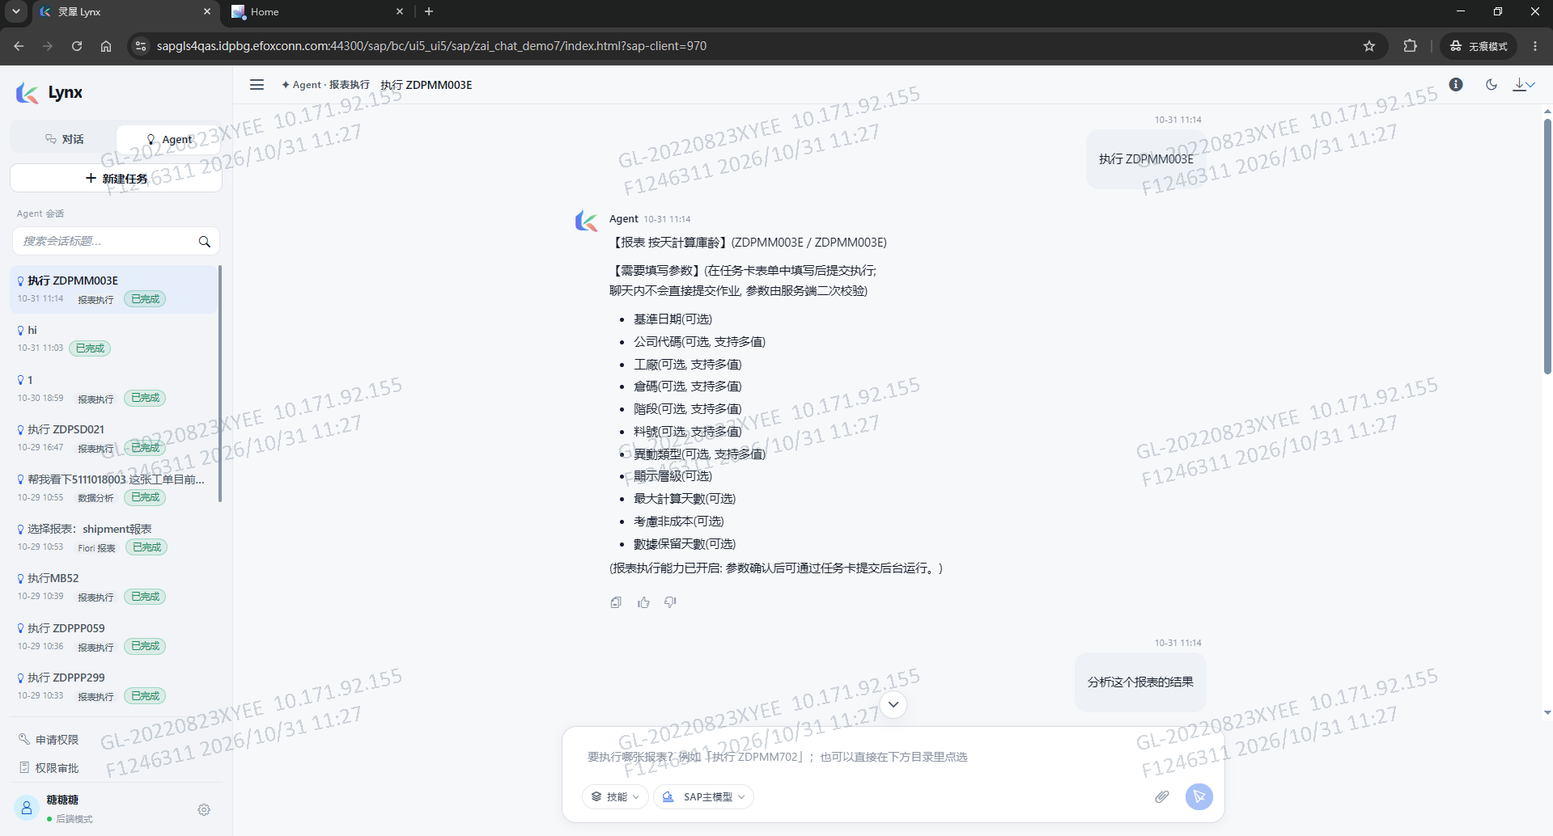
图01 11:14 会话：参数确认卡 +「分析这个报表的结果」已发出（尚无执行结果块）
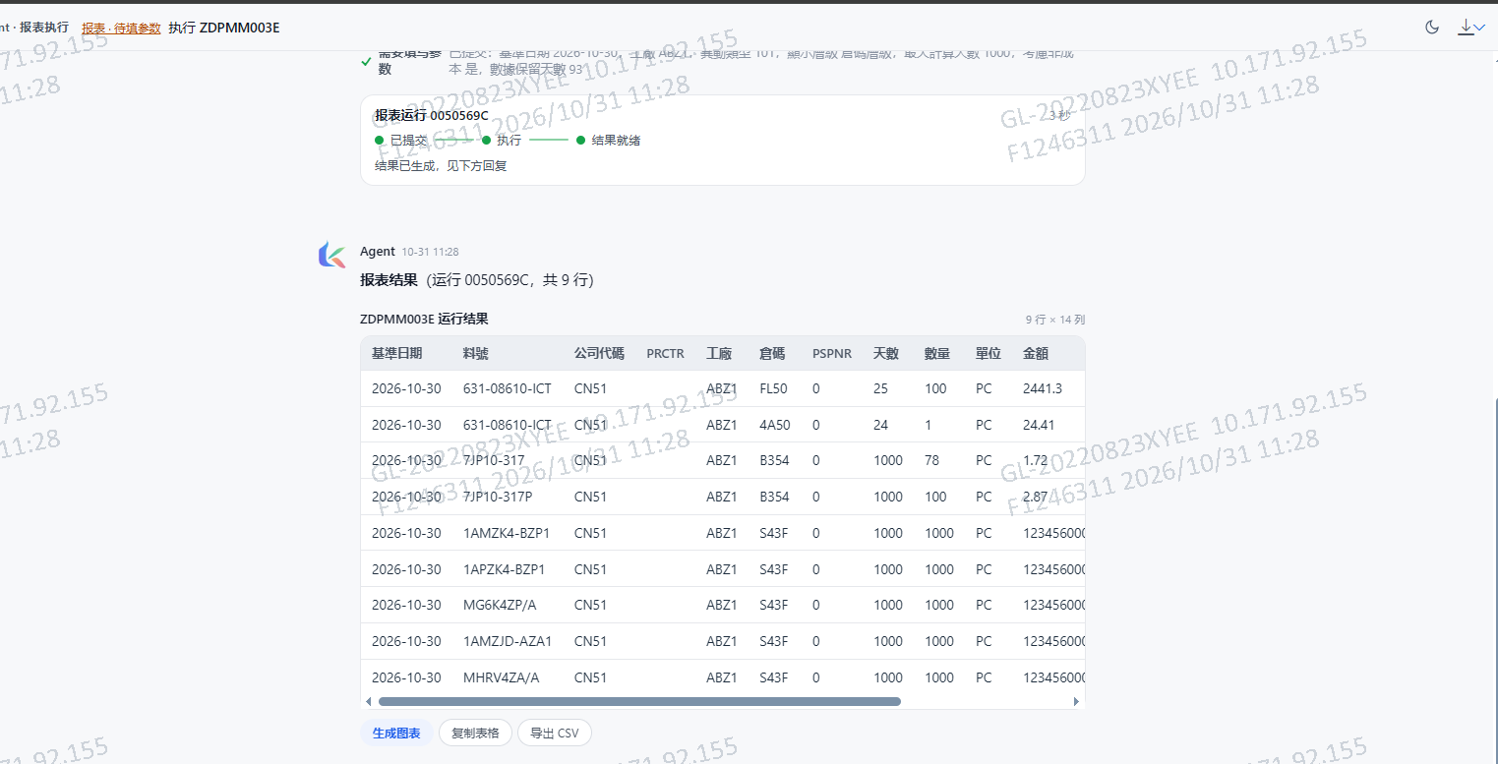
图02 11:28 执行成功：运行 0050569C 三态进度 + 9 行×14 列结果表（该块切换会话后不再回放）
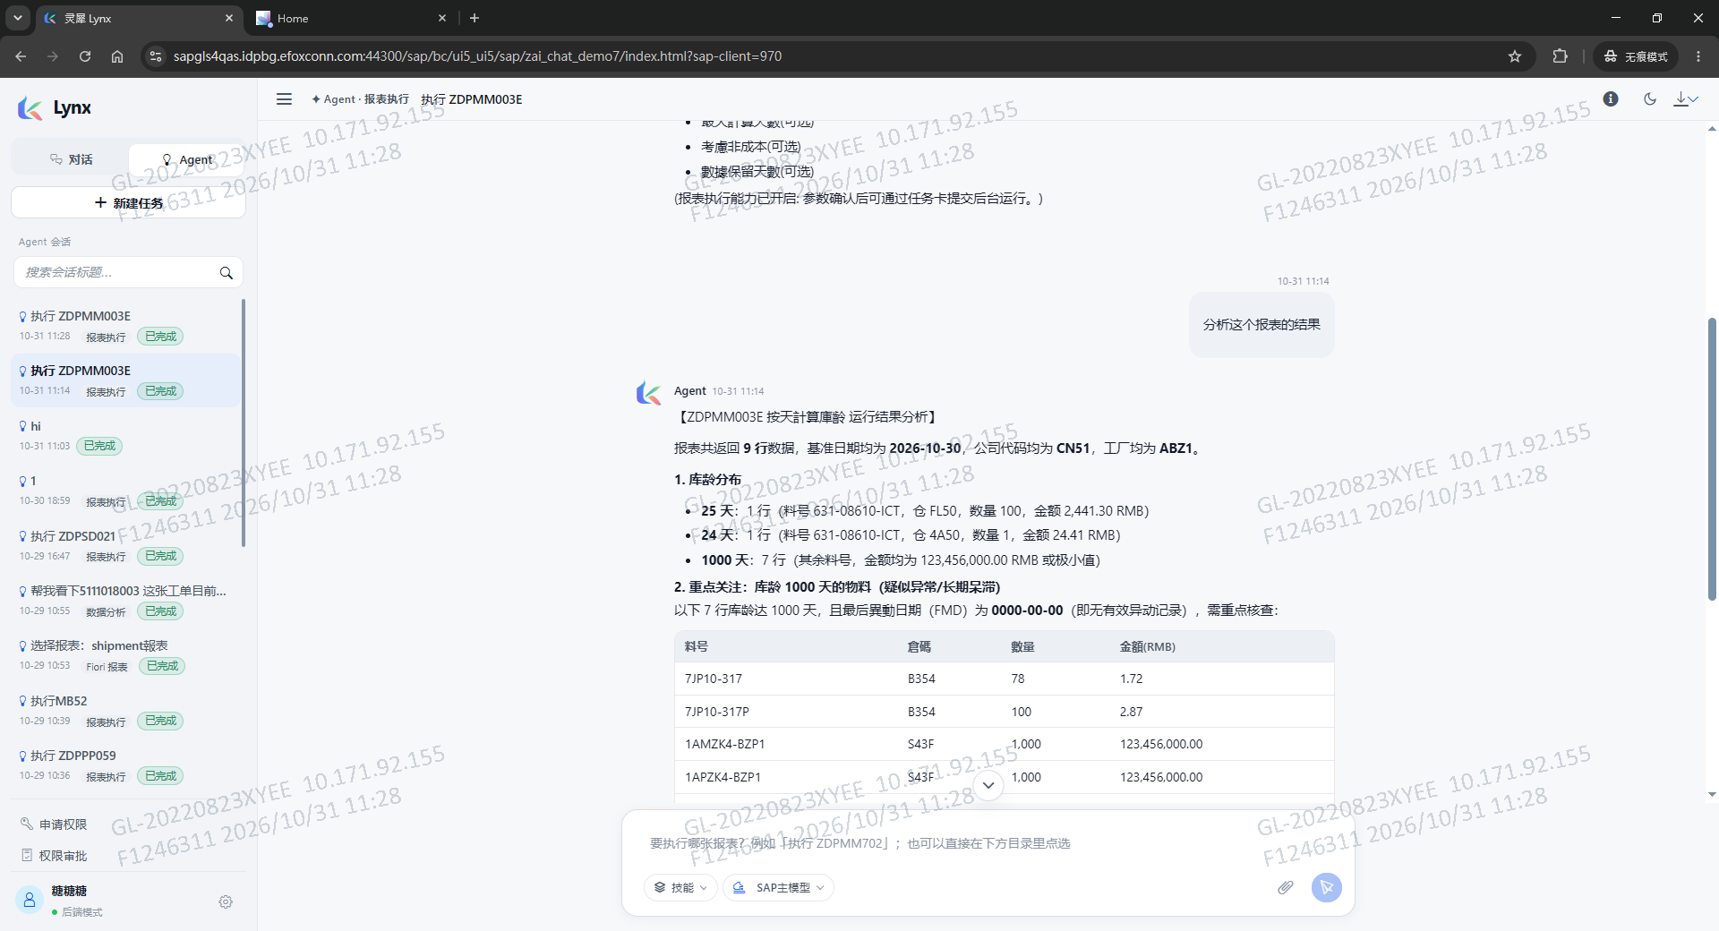
图03 切回后的会话视图：只剩参数卡与文字消息，结果块缺失

细节与观察（只读留档）
- 数据要点：结果表基準日期均为 2026-10-30、公司代码 CN51、工厂 ABZ1；料号 631-08610-ICT 库龄 25 天/24 天各 1 行（金额 2,441.30 / 24.41）；其余 7 行库龄 1000 天、金额 123,456,000.00（疑测试数据）。
- 图02 侧栏顶部两条同名会话「执行 ZDPMM003E」（11:28 / 11:14）并列，与本册时间线一致。
- 低分辨率 VLM 转录存疑（以 TA 屏幕为准）：侧栏用户名两次读作「糖糖糖／曉曉糖」；图03 顶部参数卡字段「默认引 默认引(可选)」疑为截断拼接；图02 末列金额显示截断（「12345600(」）。
- 运行号 0050569C 为 GUID 前缀样式，与 SM37 作业名（ZAI_RPT_<GUID>）同族，说明结果来自报表执行通道真实作业。

小风线索（供 TA 决策参考，未展开）
- 丢的大概率是「展示层」不是「数据层」：运行进度块与结果表格是前端收到结果时渲染的运行时组件（ReportRunStatus／结果索引链）；切换会话＝重新拉会话历史，若历史回放不重建结果块（消息类型白名单不认／历史接口没带结果体），就只剩纯文本。数据侧 0050569C 在 ZAI_RPT_RUN_INDEX／结果表里应该还在，可 SE16 验证。
- 一步分流取证（不动代码）：切回会话后 F12 看历史加载接口的响应——返回里有结果消息体→前端渲染层不认（补渲染分支）；没有→后端历史持久化没存结果块（或结果消息在另一张表未随历史 join）。与 〇-K（报表结果渲染）、AgentProgress（轮询恢复）同一条链。
- 影响面：所有报表执行／数据分析的长会话都会撞——连续执行多张报表后回头翻结果，全是空。修复方向应是「会话历史含结果块完整回放」，属前端＋历史接口两端，需 TA 定优先级。

三、档案说明与衔接

附件清单

编号 | 文件 | 说明
图01 | 图01_执行ZDPMM003E参数卡_1114.png | 11:14 会话初始态（参数卡 + 分析指令）
图02 | 图02_报表执行成功_9行结果_1128.png | 11:28 执行成功全景（进度条 + 结果表）
图03 | 图03_切换会话后视图_执行结果块缺失.png | 切回后结果块缺失的对照证据

档案与衔接
- 记录源文件：records/20261031_问题需求记录.md（当日台账）。
- 历次分册（均已交付）：2026-10-24 全天册（110 页）、2026-10-27 上午版（41 页）＋下午补充版（8 页）、2026-10-28 全天册（74 页）；本册为第 4 册（10-31）。
- 状态口径：#01 为新增待办，暂挂待 TA 定优先级；其取证入口（F12 历史接口响应）零改动、随查随做。
- 低分辨率截图的转录存疑处均以 TA 屏幕为准——尤其会话归属（11:14/11:28 两条同名会话的从属关系）如与本册时间线有出入，请 TA 指正，记录文件随时修正。

